实验8 中频放大器

一、实验准备
1．做本实验时应具备的知识点：
- 中频放大器的基本工作原理
- 中频放大器的作用
- 中频放大器的要求
2．做本实验时所用到的仪器：
- 中频放大器模块
- 高频信号源
- 双踪示波器
- 频率计

二、实验目的
1. 熟悉电子元器件和高频电子线路实验系统；
2. 了解中频放大器的作用、要求及工作原理；
3. 掌握中频放大器的测试方法。

三、实验内容
1. 用示波器观测中频放大器输入输出波形，并计算其放大倍数；
2. 用点测法测出中频放大器幅频特性，并画出特性曲线，计算出中频放大的通频带。

四、基本原理
中频放大器位于混频之后，检波之前，是专门对固定中频信号进行放大的，中放和高放都是谐振放大器，它们有许多共同点，由于中频放大器的工作频率是固定的，而且频率一般都较低，因而有其特殊之处。因为中放工作频率较低，所以容易获得较大的稳定增益。由于工作频率较低，且为固定因而可采用较复杂的谐振回路或带通滤波器，将通带做的较窄，使谐振曲线接近于理想矩形。中放通常分为单调谐中频放大器和双调谐中频放大器。本实验采用单调谐的。图8-1是中频放大的实验原理图：
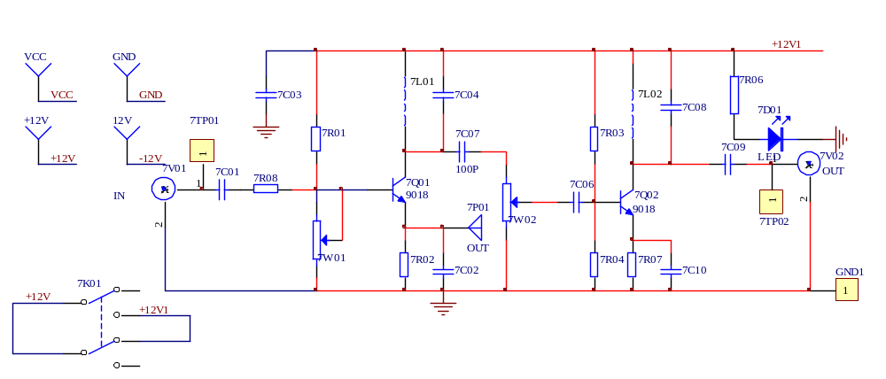
图8-1 中频放大器实验原理图

从图可看出，本实验采用两级中频放大器，而且都是共发放大，这样可获得较大的增益。图中7W01用来调整第一级放大器偏置， 7W02用来调整中频放大输出幅度，7L01、7C04和7L02、7C08分别为第一级和第二级的谐振回路。7P01孔为自动增益控制(AGC)连接孔。

五、实验步骤
1.实验准备
将中频放大器模块插入实验箱主板上，按下电源开关7k01.电源指示灯点亮，即可开始实验
2.中频放大器输入输出波形观察及放大倍数测量
将高频信号源频率设置为2.5MHz，峰一峰值Vp-p=100mv（注意高频信号源开关K208往下拨，且先测频率，然后再调幅度，否则幅度太小时，频率计测不出。），其输出送入中频放大器的输入端（IN），用示波器测量中放输出7TP02点的波形，微调高频信号源频率使中放输出幅度最大。调整7W01和7W02。使中放输出幅度最大且不失真,并记下此时的幅度大小，然后再测量中放此时的输入幅度，即可算出中放的电压放大倍数。
3.测量中频放大器的谐振曲线(幅频特性)
保持上述状态不变，按照表8-1改变高频信号源的频率（用频率计测量），保持高频信号源输出幅度为100mV（示波器CHI监视），从示波器CH2（接7TP02）上读出与频率相对应的幅值，并把数据填入表8-1，然后以横轴为频率，纵轴为幅度，按照表8-1，画出中频放大器的幅频特性曲线。并从曲线上算出中频放大器的通频带。

表8-1
频率（MHZ） | 1.9 | 2.0 | 2.1 | 2.2 | 2.3 | 2.4 | 2.5 | 2.6 | 2.7 | 2.8 | 2.9 | 3.0 | 3.1
输出幅度
U（mv）
4. 输入信号为调幅波的观察
在上述状态下，将高频信号源设置为调幅波，频率为放大器的谐振频率。用示波器观察中放输出7TP02点的波形是否为调幅波。

六、实验报告要求
1. 根据实验数据计算出中频放大器的放大倍数。
2. 根据实验数据绘制中频放大器幅频特性曲线，并算出通频带。
3. 总结本实验所获得的体会。

